ANIMAL SEARCH


NIT
901470757-7

Desarrollar una aplicación móvil

Cargo | HorasDeLabor | Tipo Salario | $Salario | Salario Real | Valor por Hora | Valor hora real
Líder de proyecto | 80 horas | Integral | 1.450.000 | 1.754.500 | 7.463
Líder técnico | 700 horas | Integral | 1.300.000 | 1.573.000 | 6.693
Desarrollador Sr. | 700 horas | Integral | 1.300.000 | 1.573.000 | 6.693
Desarrollador Jr. | 700 horas | Integral | 1.300.000 | 1.573.000 | 6.693

Salario+21% = Salario real
Salario real / 235 = Valor Por Hora
Valor por hora*Horas de labor

Cargo | Total, presupuesto mano de obra
Líder de proyecto | 596.240
Desarrollador 2 | 4.685.100
Desarrollador 3 | 4.685.100
Desarrollador 4 | 4.685.100

COSTO $14.651.540

Valor por hora+70%
Presupuesto mano de obra+70

Cargo | Valor hora cliente | Presupuesto cliente
Líder Proyecto | 12.687 | 1.013.608
Desarrollador 2 | 11.378 | 7.964.670
Desarrollador 3 | 11.378 | 7.964.670
Desarrollador 4 | 11.378 | 7.964.670
$24.907.618

Producto | Precios
Teclado | 129.999
Portátil | 1.849.990
Diadema | 209.000
Agenda | 10.000
Mause | 89.900
Windows 11 | 43.000
$2.331.889

TOTAL, FINAL:27.239.507

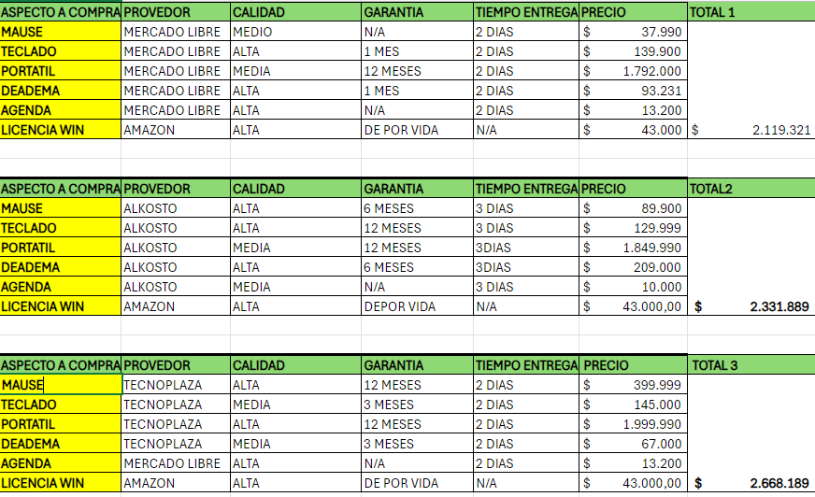

TOTAL, DEL PRESUPUESTO FINAL BUSQUEDA Y RASTREO ANIMAL: $ 32.476.969

